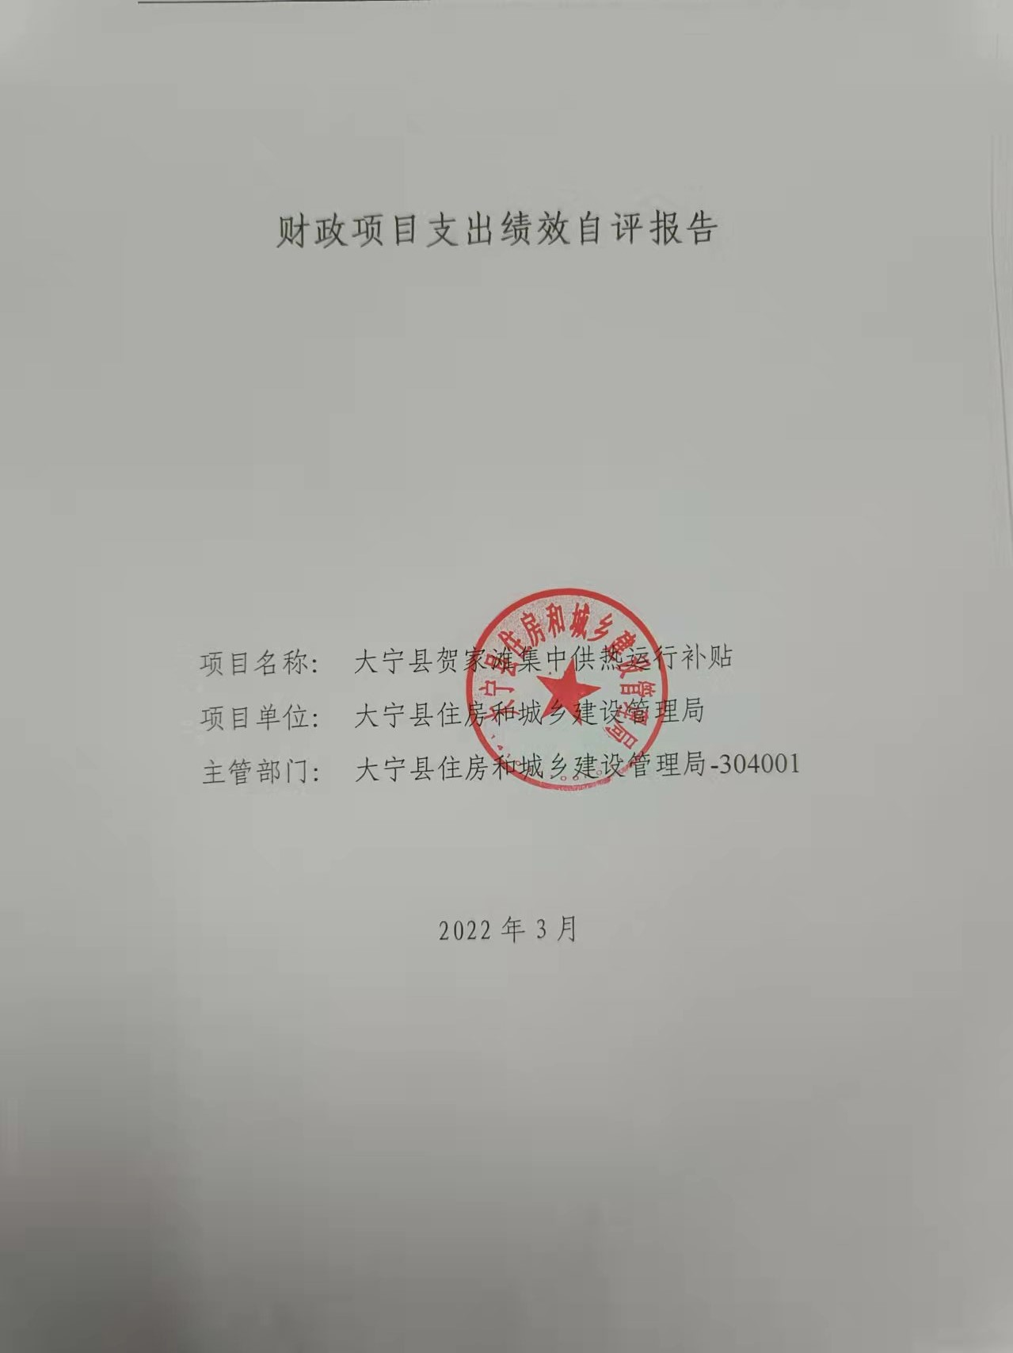

一、项目的基本情况 3

（一）项目概况 3

（二）预算执行情况 3

（三）项目绩效目标 4

二、项目绩效情况 4

（一）预算执行情况 5

（二）项目产出情况 6

（三）项目效益情况 6

三、项目绩效分析 7

四、项目主要经验做法 8

五、项目管理中存在问题及原因分析 8

六、进一步加强项目管理措施及建议 8

附件1.项目支出绩效自评表 10

附件2.绩效自评相关资料 11

**一、项目的基本情况**

（一）项目概况

**项目概况：**贺家滩集中供热运营补贴

**立项依据：**大住建字【2020】234号

**设立的必要性：该项目的实施保障大宁县县城居民温暖过冬，提升县城居民人居环境。**

**保证项目实施的措施与制度：**1、做好日常保养工作，经常保持设备完好周围环境卫生，做到当天事当天毕。 2、维修人员必须严格遵守设备的操作规程。 3、上岗前，职员要仔细检查所使用的设备、工具、仪器如有不正常情况切勿冒险操作，立即停止作业，并要立即向上级报告。 4、职员要坚守岗位，未经本主管允许，不得擅离职守。 5、员工登高作业前要检查梯子是否牢固安全，其次并有人监护，防止滑倒。 6、严禁湿手触摸电源，非电工人员严禁私拉电线、安装电器用具、维修电器设备。 7、消防器材要定置摆放，员工应会准确使用灭火装备，定期检查，无故不得擅自动用，严禁堵塞消防通道。 8、不要随意改装灭火器材，非灭火不要随意搬动和使用。灭火器材附近必须保持清洁，不许 堆放杂物。 9、维修、操作人员必须严格遵守设备的操作规程安全操作。 10、严格做好每天的记录, 管道巡查. 11、定期或不定期到居民家巡访并做好记录, 对居民反映的问题要做到件件有回复. 事事有落实.

**项目实施计划：**资金管理办法 （一）资金使用申请程序： 1、支付程序：由用款人填写 “付款通知单”交财务负责人审核确认，报总经理审批后，由出纳开具结算凭证并由总经理签发(银行预留印鉴由出纳和总经理分别保管,共同签发生效)，并交领款人签收。 2、银行辅助结算账户的开设，应考虑到申请贷款配套而开设，并经批准办理。 （二）、现金管理 1．办理现金结算的会计人员每天终了时，保留现金限额不得超过单位5天的日常开支额，并在下班前必须将库存现金存放在保险箱内。 2．除现金暂行规定允许支付的项目外，其他业务收支应通过银行办理转账结算，特殊情况应经单位负责人批准后支付现金。

（二）预算执行情况

|  |  |  |  |  |  |  |  |  |  |
| --- | --- | --- | --- | --- | --- | --- | --- | --- | --- |
| **项目** | **行次** | **年度总金额(万元)** | **财政资金** | | | | | **上年结转资金(万元)** | **其他资金(万元)** |
| **小计** | **中央级** | **省级** | **市级** | **县区级** |
| 资金结余 | (5)=(3)-(4) | 0 | 0 | 0 | 0 | 0 | 0 | 0 | 0 |
| 预算到位率 | (6)=(3)/(2) | 100 | 100 | 0 | 0 | 0 | 100 | 0 | 0 |
| 年初预算资金 | (1) | 7.85 | 7.85 |  |  |  | 7.85 |  |  |
| 全年预算资金 | (2) | 7.85 | 7.85 |  |  |  | 7.85 |  |  |
| 实际到位资金 | (3) | 7.85 | 7.85 |  |  |  | 7.85 |  |  |
| 全年执行资金 | (4) | 7.85 | 7.85 |  |  |  | 7.85 |  |  |
| 预算执行率(%) | (7)=(4)/(2) | 100 | 100 | 0 | 0 | 0 | 100 | 0 | 0 |

（三）项目绩效目标

（1）. 项目实施期绩效目标

保障贺家滩居民正常供暖，提升居民的幸福感和满意度。

（2）. 项目年度目标

保障贺家滩居民正常供暖，提升居民的幸福感和满意度。

**二、项目绩效情况**

综合考虑预算执行情况、产出、效益、服务对象满意度各方面因素，通过数据采集及分析，最终评分结果：大宁县贺家滩集中供热运行补贴项目绩效自评价结果为:总得分92.83分，属于"优秀"。

（一）预算执行情况

|  |  |  |  |  |  |
| --- | --- | --- | --- | --- | --- |
| **二级指标** | **三级指标** | **权重** | **目标值** | **业绩值** | **得分** |
| 预算执行指标 | 预算执行率 | 10 | 100% | 100% | 10 |

（二）项目产出情况

|  |  |  |  |  |  |
| --- | --- | --- | --- | --- | --- |
| **二级指标** | **三级指标** | **权重** | **目标值** | **业绩值** | **得分** |
| 数量指标 | 供热面积 | 10 | 1.50 | 1.5万平方米 | 10 |
| 质量指标 | 室内温度 | 10 | 16 | 16度 | 10 |
| 时效指标 | 供热及时性 | 10 | 及时 | 100% | 10 |
| 成本指标 | 居民每平米补贴 | 20 | 11.07 | 11.07元 | 20 |

（三）项目效益情况

|  |  |  |  |  |  |
| --- | --- | --- | --- | --- | --- |
| **二级指标** | **三级指标** | **权重** | **目标值** | **业绩值** | **得分** |
| 社会效益 | 改善居民生活环境 | 10 | 改善 | 81% | 8.1 |
| 生态效益 | 减少环境污染，提高生活质量 | 10 | 提高 | 80% | 8 |
| 可持续影响指标 | 长效发展机制建设 | 10 | 健全 | 81% | 8.1 |

（四）项目满意度情况

|  |  |  |  |  |  |
| --- | --- | --- | --- | --- | --- |
| **二级指标** | **三级指标** | **权重** | **目标值** | **业绩值** | **得分** |
| 服务对象满意度指标 | 服务对象满意度（%） | 10 | 95% | 82% | 8.63 |

**三、****项目绩效分析**

1. **项目实施和预算执行情况及分析**

大宁县贺家滩集中供热运行补贴预算到位7.85万元，预算执行7.85万元，预算到位率100%，预算执行率100%。该项目实施要求供热公司定期巡查设备、加大供热力度，确保居民取暖达到标准要求。

1. **产出情况及分析**

大宁县贺家滩集中供热运行补贴资金已100%及时发放到位。 供热公司人员定期巡查设备、加大了供热力度，切实保障了大宁县县城居民温暖过冬。

1. **效益情况及分析**

**该项目的实施保障大宁县县城居民温暖过冬，提升县城居民人居环境。**

1. **满意度情况及分析**

服务对象满意度82（%）

**四、项目主要经验做法**

依据住建局财务制度、预算管理制度有条不紊的支付大宁县贺家滩集中供热运营维护资金，通过贺家滩供热公司定期巡查设备、加大供热力度，保障大宁县县城居民温暖过冬，提升县城居民人居环境。

**五、项目管理中存在问题及原因分析**

管理制度不健全 ， 部分绩效指标未细化 、量化，未能全面反应全部内容，加强监管力度。

**六、进一步加强项目管理措施及建议**

1、建议监管力度仍需加强，探索建立健全长效机制、建立健全各项制度，要科学、合理的设置绩效指标。 2、建议严格按照住建局财务制度有条不紊的支付本年度贺家滩集中供热运营维护资金，贺家滩供热公司合理支付该项资金，定期巡查设备、加大供热力度，切实保障大宁县县城居民温暖过冬，提升县城居民人居环境。

3、进一步建立健全长效发展机制建设，有效减少大气污染，改善环境质量，满足大宁县居民该区域的集中供热问题。

**附件1.项目支出绩效自评表**

|  |  |  |  |  |  |  |  |  |
| --- | --- | --- | --- | --- | --- | --- | --- | --- |
| **附件1.项目支出绩效自评表** | | | | | | | | |
| **一级指标** | **二级指标** | **目标指标** | **权重** | **目标值** | **业绩值** | **完成率** | **指标得分** | **偏差原因分析及改进措施** |
| 预算执行指标 | 预算执行指标 | 预算执行率 | 10 | 100% | 100% | 100.00% | 10 |  |
| 产出指标 | 数量指标 | 供热面积 | 10 | 1.50 | 1.5万平方米 | 100.00% | 10 |  |
| 质量指标 | 室内温度 | 10 | 16 | 16度 | 100.00% | 10 |  |
| 时效指标 | 供热及时性 | 10 | 及时 | 100% | 100% | 10 |  |
| 成本指标 | 居民每平米补贴 | 20 | 11.07 | 11.07元 | 100.00% | 20 |  |
| 效益指标 | 社会效益 | 改善居民生活环境 | 10 | 改善 | 81% | 81% | 8.1 | 不断改善居民生活环境 |
| 生态效益 | 减少环境污染，提高生活质量 | 10 | 提高 | 80% | 80% | 8 | 减少环境污染，提高生活质量 |
| 可持续影响指标 | 长效发展机制建设 | 10 | 健全 | 81% | 81% | 8.1 | 进一步建立健全长效发展机制建设 |
| 满意度指标 | 服务对象满意度指标 | 服务对象满意度（%） | 10 | 95% | 82% | 86.32% | 8.63 | 不断提高服务对象满意度 |
|  |  |  |  |  |  |  |  |  |
|  |  |  |  |  |  |  |  |  |

**附件2.绩效自评相关资料**

|  |
| --- |
| **附件2.绩效自评相关资料** |
|  |